**ЗАКЛЮЧЕНИЕ**

о результатах общественных обсуждений по проекту внесения изменений в документацию по планировке территории (проекта планировки территории и проекта межевания территории) в районе пересечения улиц Пехтина-Сибирская в муниципальном образовании «Город Глазов», утвержденную Распоряжением Правительства Удмуртской Республики от 09.03.2016 № 201-р «Об утверждении документации по планировке территории (проекта планировки и проекта межевания территории) в районе пересечения улиц Пехтина - Сибирская в муниципальном образовании «Город Глазов»

дата оформления заключения

**«09» сентября 2024 года**

Количество участников, которые принимали участие в общественных обсуждениях -1.

Организатор общественных обсуждений - Управление архитектуры и градостроительства Администрации города Глазова по результатам проведения общественных обсужденийпо проекту внесения изменений в документацию по планировке территории (проекта планировки территории и проекта межевания территории) в районе пересечения улиц Пехтина-Сибирская в муниципальном образовании «Город Глазов», утвержденную Распоряжением Правительства Удмуртской Республики от 09.03.2016 № 201-р «Об утверждении документации по планировке территории (проекта планировки и проекта межевания территории) в районе пересечения улиц Пехтина - Сибирская в муниципальном образовании «Город Глазов», (далее - Проект), на основании протокола общественных обсуждений от «06» сентября 2024 г. № 2, рассмотрев предложения участника общественных обсуждений - Акционерного общества «Росатом Инфраструктурные решения» Филиал в г.Глазове:

Для обеспечения централизованным водоснабжением и водоотведением объектов существующей и перспективной застройки, необходимо предусмотреть размещение водопроводной и канализационной насосной станции (ВНС - при необходимости, КНС) в границах вышеуказанной территории (приложение 1).

Дополнительно предусмотреть размещение канализационной насосной станции для обеспечения временного подключения строящегося многоквартирного дома по ул. Пехтина, 17, на территории общего пользования. (приложение 1).

Приложение 1

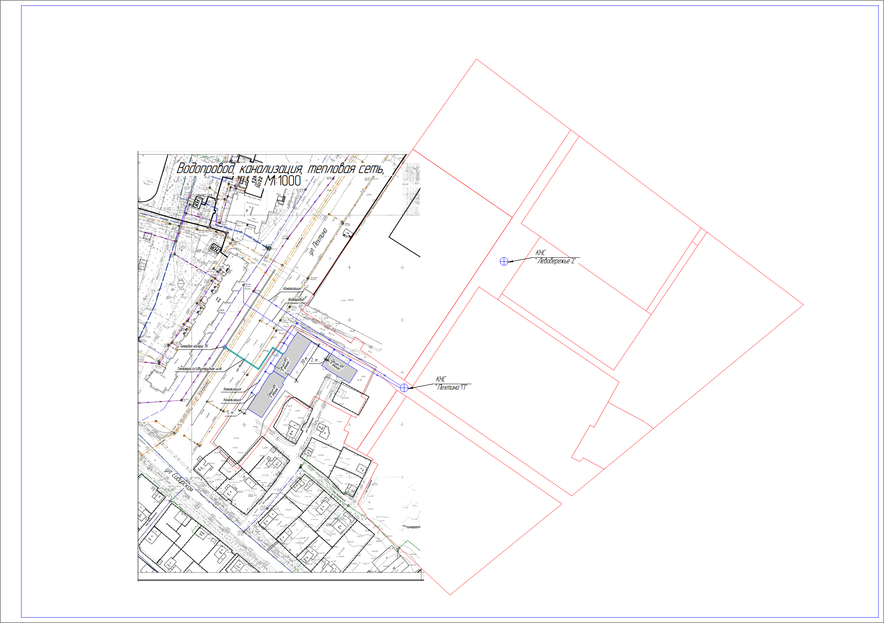

**Решили:**

направить Проект, по поступившим предложениям и замечаниям, на доработку в проектную организацию в срок до 25.09.2024 года.

Начальник управления архитектуры

и градостроительства Администрации

города Глазова А.А.Суслопаров